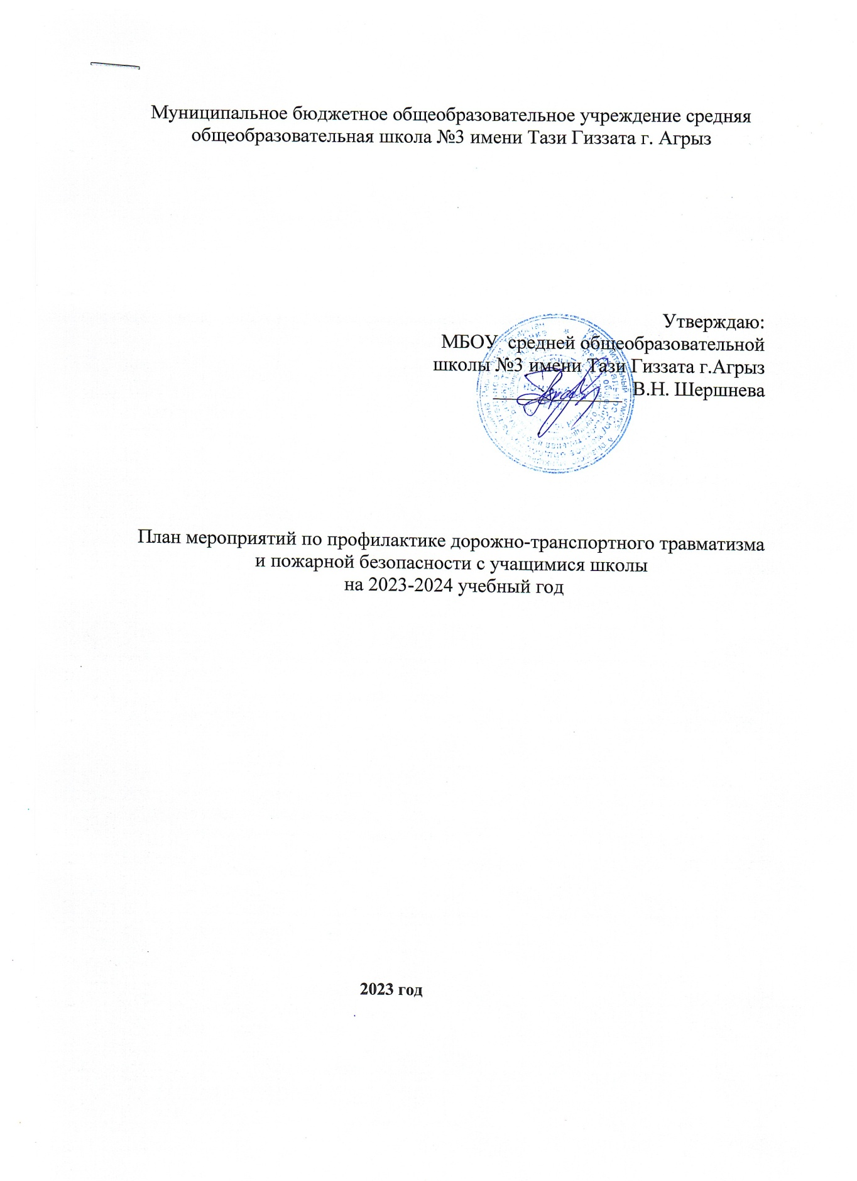

№ | Мероприятие | Срок исполнения | Ответственный
1 | 2 | 3 | 4
1. Профилактика детского дорожно-транспортного травматизма.
Организационно-массовые мероприятия
1 | Организация бесед на классных часах по профилактике ДДТТ | Ежемесячно  по плану | Классные руководители
2 | Составление маршрутных листов безопасного дорожного движения для учащихся 1-11 классов | Сентябрь
3 | Неделя по профилактике дорожно-транспортного травматизма:  - Проведение инструктажей по ПДД, по предупреждению ДДТТ  - Выставка рисунков по БДД «Красный. Жёлтый. Зелёный» | Сентябрь | ЗДВР  Кл. руководители  педагог-организатор
4 | Акции агитбригады отряда ЮИД «Светофор» | В течение года | Шиабутдинова Л.Ф.  Фатыхова О.В.
5 | Организация просмотр видео-фильмов по правилам безопасности дорожного движения | В течение года | Шиабутдинова Л.Ф.
6 | Оформление уголка «Добрая дорога детства» | 1 раз в четверть | Классные руководители
7 | Проведение школьных соревнований «Безопасное колесо» | Апрель | Журавлева С.В.  Фатыхова О.В.
8 | Участие в районных и республиканских соревнованиях «Безопасное колесо» | Май | Фатыхова О.В.
9 | Обеспечение информирования обучающихся и их родителей о мерах безопасности на дорогах и ответственности за нарушение правил дорожного движения | В течение года | Ковалева И.С.  Шиабутдинова Л.Ф.
10 | Функционирование и работа отряда ЮИД (по плану) | В течение года | Фатыхова О.В.
11 | Встречи с сотрудниками ГИБДД по профилактике ДДТТ | В течение года | Ковалева И.С.
12 | Профилактические беседы для родителей по предупреждению детского дорожно-транспортного травматизма | В течение года | Классные руководители
13 | Участие родителей во внеклассных мероприятиях по ПДД | В течение года | классные руководители
14
Учебно-педагогическая и методическая деятельность
1 | Проведение дней правовых знаний по проблемам безопасного поведения в быту, на дорогах, при пожарах, в школе и др. | По плану | Ковалева И.С.  Кл.руководители  Работник МЧС  Инспектор ГИБДД, ПДН
2 | Организация выступлений инспекторов ГИБДД, ПДН на педсоветах, родительских собраниях по вопросам профилактики травматизма несовершеннолетних. | В течение года | Ковалева И.С.  Классные руководители
3 | Обеспечение информацией и наглядными материалами классных руководителей для проведения классных часов по предупреждению ДДТТ | В течение года | Шиабутдинова Л.Ф.
4 | Выставка и обзор литературы в школьной библиотеке | Сентябрь | Библиотекарь  Байматова Л.С.
5 | Профилактические беседы с учащимися в пред- и после каникулярное время | В течение года | Классные руководители
2. Профилактика травматизма детей при пожарах
Организационно-массовые мероприятия
1 | Организация бесед на классных часах по ППБ | Ежемесячно | Классные руководители
2 | Учебные эвакуации | Сентябрь, май | Журавлева С.В.
3 | Проведение недели пожарной безопасности: | Октябрь | Журавлева С.В.  Кл. руководители  1-11 классов
4 | Проведение практических занятий с педагогами по отработке действий на случай возникновения пожара | Сентябрь, январь, март | Журавлева С.В.
5 | Организация и проведение Дня защиты детей (по отдельному плану) | Апрель-май | Ковалева И.С.  Фатыхова О.В.
6 | Организация экскурсий в пожарные части | В течение года | Журавлева С.В.  Кл.руководители
Учебно-педагогическая и методическая деятельность
1 | Обеспечение информацией и наглядными материалами классных руководителей для проведения классных часов по противопожарной безопасности | В течение года | Библиотекарь  Байматова Л.С.

Зам. директора по ВР Ковалева И.С.

